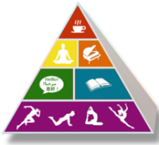
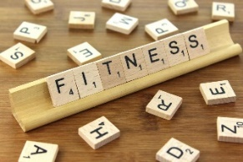
Ampliación del Aprendizaje en el Hogar: Menú 6
EDUCACIÓN FÍSICA: 3-5 Maravillosos Paseos y Lavado
Instrucciones: Siga el plan para cada dia. Para accedar a un enlace, asegúrese de mantener presionado el botón Ctrl en su computadora cuando haga clic en el enlace.

 | DÍA 1 | DÍA 2 | DÍA 3 | DÍA 4 | DÍA 5
Meta de Aprendizaje | Mantendré a mi familia segura y saludable lavándome las manos durante 20 segundos o más. | Demostraré buen comportamiento al terminar todas las estaciones de actividad. | Ayudaré a mi familia a tener buena salud llevando a un miembro de mi familia por mi sendero para caminar. | Expresaré placer durante y después de mi caminata. | Hablaré sobre mis sentimientos con un miembro de la familia durante una caminata final.
Lenguaje Académico para Hoy | SEGURO  Protegida(o) de daños o peligros. | COMPORTAMIENTO  La forma en que actúas, especialmente hacia los demás. | BUENA SALUD  El estado de estar libre de enfermedad o lesión. | DISFRUTE  El estado de felicidad causado por una cosa o evento. | SENTIMIENTOS  Un estado emocional o reacción. Los ejemplos son felices, tristes, enojados.
Calentamiento | Wishy Washy Washer  (GoNoodle) | Be Nice  (GoNoodle) | Wishy Washy Washer  (GoNoodle) | Be Nice  (GoNoodle) | I Got A Feeling  (GoNoodle)
Enfoque de la Actividad de Aprendizaje | Actividad 1:  Walking Trail 1  Use el paquete para crear un sendero para caminar con un miembro de la familia. | Actividad 2:  Walking Trail 2  Camina por tu camino y termina todas las estaciones. | Actividad 3:  Walking Trail 3  Camine y hable con un miembro de la familia. | Actividad 4:  Walking Trail 4  Camina por tu camino y termina todas las estaciones. | Actividad 5:  Walking Trail 5  Camine y hable con un miembro de la familia.
Actividad Diaria de Movimiento | Calendario DEAM | Calendario DEAM | Calendario DEAM | Calendario DEAM | Calendario DEAM
Atención Plena | Melting  (GoNoodle) | Chin Up  (GoNoodle) | Live In The Moment  (GoNoodle) | Weather the Storm  (GoNoodle) | Melting  (GoNoodle)
¿Pude registrar mi tiempo activo total? | ¿SI or NO? | ¿SI or NO? | ¿SI or NO? | ¿SI or NO? | ¿SI or NO?
¿Cómo me sentí?
20 Segundos o Mas | Cada caminata termina en una estación de lavado de manos.  Mientras te lavas las manos, toca la canción 20 Seconds or More, de Hip Hop Public Health.  (Apple Music, Spotify, YouTube, HHPH.org)

